I bastoncini (ossi) di Nepero
I bastoncini di Nepero, detti anche “ossi di Napier”, furono presentati dal matematico scozzese Giovanni Nepero (1550 – 1617) in un volume intitolato “RABDOLIGIE”, pubblicato ad Edimburgo nel 1617. Essi servivano per semplificare moltiplicazioni e divisioni e rimasero in uso per circa un secolo. Il nome di Napier fu molto noto negli ambienti accademici anche per aver inventato i logaritmi.
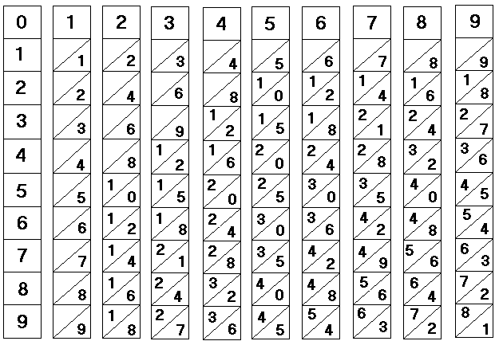

Si tratta di 10 asticciole strette e lunghe, ciascuna suddivisa in dieci quadrati, di cui il primo in alto recante un numero d’intestazione, e gli altri nove nei quali sono riportate i risultati dei prodotti del numero-intestazione con i numeri da 1 a 9. Questi ultimi quadrati sono tagliati da una diagonale, sopra la quale si mettono le cifre delle decine, mentre sotto si mettono le cifre delle unità. Completa l’insieme una striscia-indice, come in figura. Con i bastoncini è possibile eseguire moltiplicazioni con fattori di un numero qualsiasi di cifre.
Scuola: “C Guastella”
Disciplina: Matematica
Parole chiave:
Ordine di scuola: Scuola secondaria di 1° grado

